Об утверждении предупреждения о вреде курения, размещаемого в местах, осуществляющих продажу табачных изделий
Утративший силу
Постановление Правительства Республики Казахстан от 22 ноября 2011 года № 1367. Утратило силу постановлением Правительства Республики Казахстан от 2 октября 2015 года № 814
Сноска. Утратило силу постановлением Правительства РК от 02.10.2015 № 814 (вводится в действие по истечении десяти календарных дней после дня его первого официального опубликования).
В соответствии с пунктом 3 статьи 159 Кодекса Республики Казахстан от 18 сентября 2009 года «О здоровье народа и системе здравоохранения» Правительство Республики Казахстан ПОСТАНОВЛЯЕТ:
1. Утвердить прилагаемое предупреждение о вреде курения, размещаемое в местах, осуществляющих продажу табачных изделий.
2. Настоящее постановление вводится в действие по истечении десяти календарных дней после первого официального опубликования.
Премьер-Министр
Республики Казахстан К. Масимов
Утверждено
постановлением Правительства
Республики Казахстан
от 22 ноября 2011 года № 1367
Предупреждение
о вреде курения, размещаемое в местах,
осуществляющих продажу табачных изделий
1. Настоящее предупреждение о вреде курения, размещаемое в местах, осуществляющих продажу табачных изделий, является обязательным для исполнения физическими и юридическими лицами, осуществляющими деятельность по оптовой и розничной продаже табачных изделий.
2. Предупреждение о вреде курения, потреблении табачных изделий, размещаемое в местах оптовой и розничной продажи табачных изделий (далее - Предупреждение), представляет собой рисунок и сопровождающую его надпись о вреде курения.
3. Рисунок должен соответствовать приложению к настоящему предупреждению.
4. Тексты надписи должны соответствовать следующим требованиям:
1) печататься на двух языках: на верхней стороне – на государственном языке, на нижней стороне – на русском языке;
2) занимать 20 % (двадцать процентов) основной площади предупреждения;
3) наименование шрифта – Helvetica kz и Helvetica соответственно языку;
4) размер шрифта – 20 пт;
5) направление – слева направо, параллельно нижнему краю;
6) цвет – белый, спектр СMYK 255.255.255.
5. Предупреждение в местах оптовой и розничной продажи табачных изделий должно соответствовать следующим требованиям:
1) площадь расположения - формат А4 и более;
2) располагаться на уровне не менее 150 см и не более 200 см от пола;
3) располагаться в непосредственной близости от места продажи.
6. Уполномоченный орган в области здравоохранения размещает электронные варианты предупреждений на сайте www.mz.gov.kz не позднее четырех календарных дней со дня первого официального опубликования настоящего постановления.
Приложение
к предупреждению о вреде
курения, размещаемому в местах,
осуществляющих продажу
табачных изделий
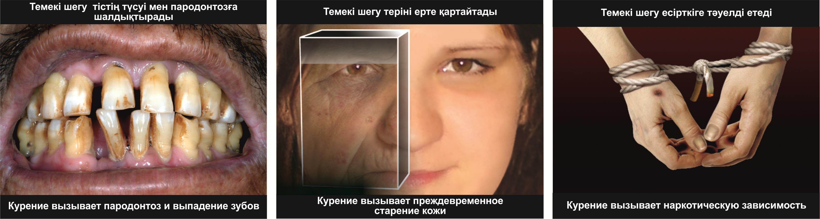

© 2012. РГП на ПХВ «Институт законодательства и правовой информации Республики Казахстан» Министерства юстиции Республики Казахстан

